Sécurité

Comment travailler en toute sécurité ?

Objectifs :
Ce module transversal est destiné à sensibiliser aux risques liés à l’utilisation d’appareils électriques, de produits chimiques, de sources lumineuses ou sonores et à former au respect des règles d’utilisation associées afin que l’élève adopte un comportement responsable, notamment lors des activités expérimentales, dans le respect des règles de sécurité.
Liens avec le cycle 4 :
Expliquer les fondements des règles de sécurité en chimie, électricité et acoustique. Réinvestir ces connaissances ainsi que celles sur les ressources et sur l’énergie, pour agir de façon responsable.

Problématique : Les produits ménagés

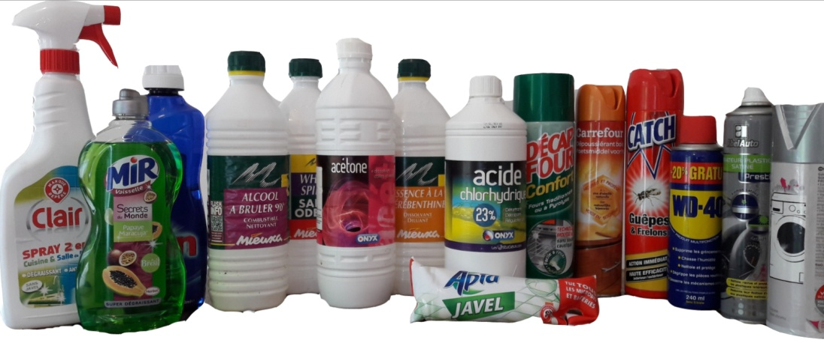
Doc 1

https://www.inrs.fr/media?refINRS=ED%206150
Doc 3
http://www.journaldesfemmes.com/maman/bebe/1178512-

Dosettes de lessive liquide : attention à vos enfants !
Article mis à jour le 08/02/17 10:48Depuis quelques années, les centres antipoison notent une forte hausse des accidents domestiques impliquant des enfants ayant joué avec les berlingots ou dosettes de lessive liquide.
Doc 2

A l’aide des documents 1, 2 et 3, précisez pourquoi les produits présentés sont-ils dangereux ? Justifiez votre réponse.
C1 | Co

Selon vous, pourquoi y a t-il tant d’accidents domestiques liés aux produits ménagers ?
C2

Analyse de la situation professionnelle

- Recherche d’éléments (ions) dans une solution :

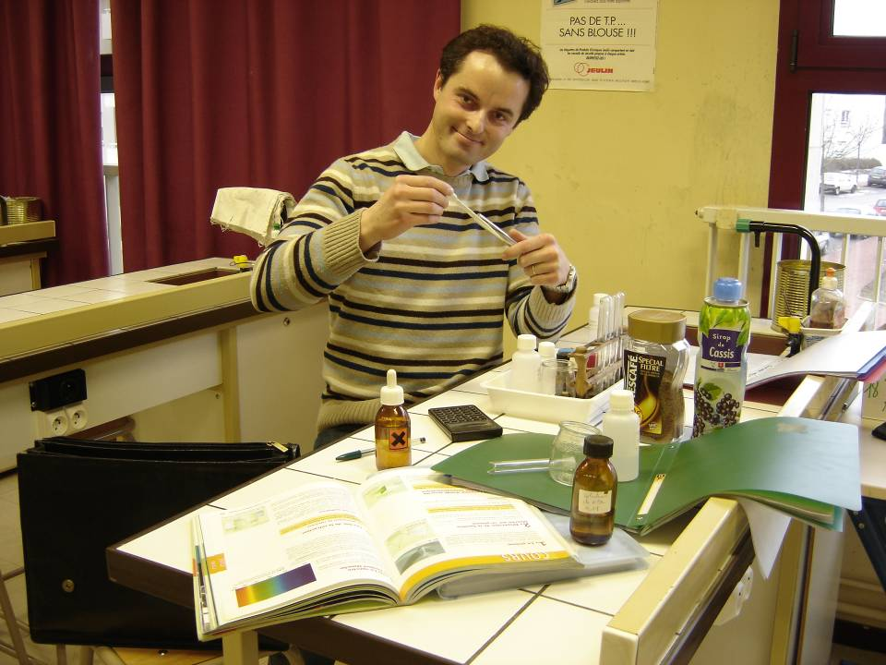

C1 | Co

Outil d’analyse

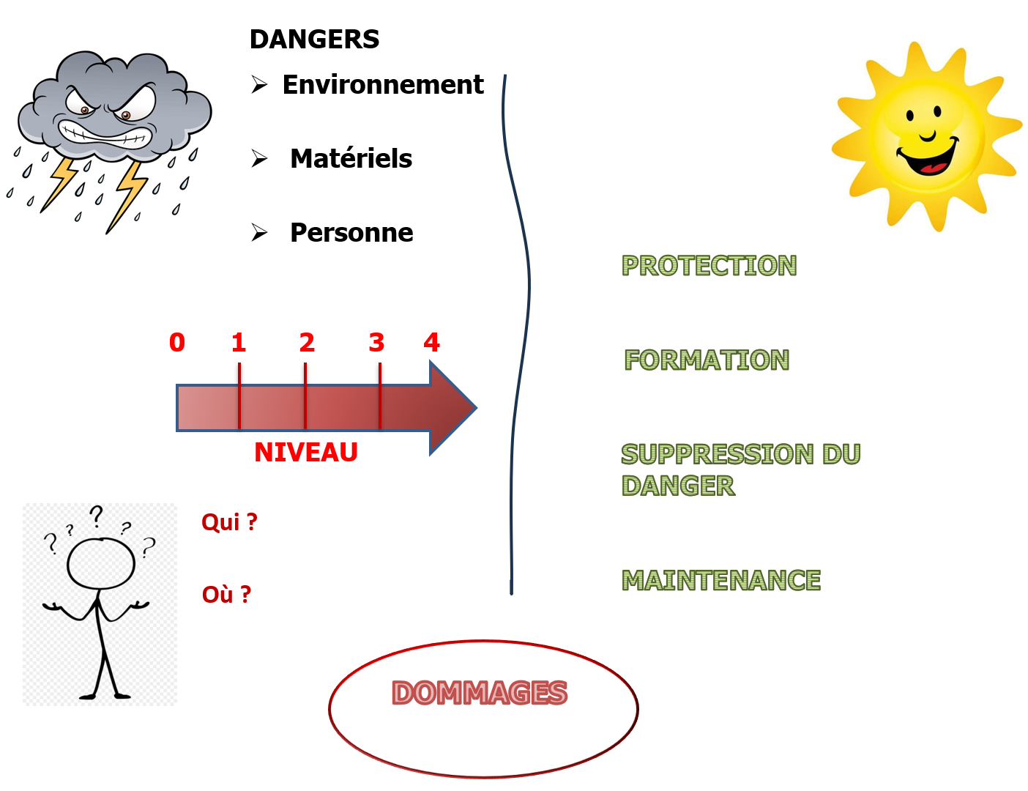
C1 | Co

Evaluation du risque de l’activité analysée

C2

Proposer des mesures de prévention-protection

C4 | Co

Comment favoriser l’utilisation sans risques des produits chimiques ?

- Une bonne lecture des étiquettes sur les emballages
- Proposer en chef d’œuvre la fabrication de fiche de poste sur l’utilisation de produits chimiques

